Астрономические события 2020 года

Июнь

4 июня – Меркурий в наибольшей восточной элонгации. Планета достигнет точки в 23.6 градусов от Солнца. Это самый лучший период для наблюдения за планетой, которая установится в наивысшей точке над горизонтом в вечернем западном небе. Успейте наблюдать низко сразу после заката.

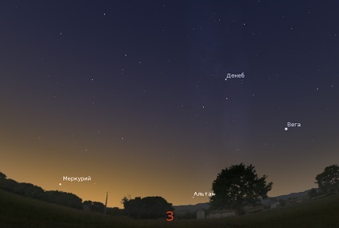

Элонгацией называется наибольшее угловое удаление планеты от Солнца. Наибольшая элонгация у Меркурия – 28 градусов. При восточной элонгации планета видна на западе в лучах вечерней зари, вскоре после захода Солнца. При западной элонгации планета видна на востоке в лучах утренней зари, незадолго до восхода Солнца.

5 июня – Полутеневое лунное затмение. Полутень Земли также падает снизу, событие начнется в 22:12 (Мск), координаты пиковой фазы 15°34’03». Его можно будет увидеть в юго-западной части России, в Европе, в Африке, в Австралии и в азиатских странах. Луна в этот период будет в знаке Стрельца.
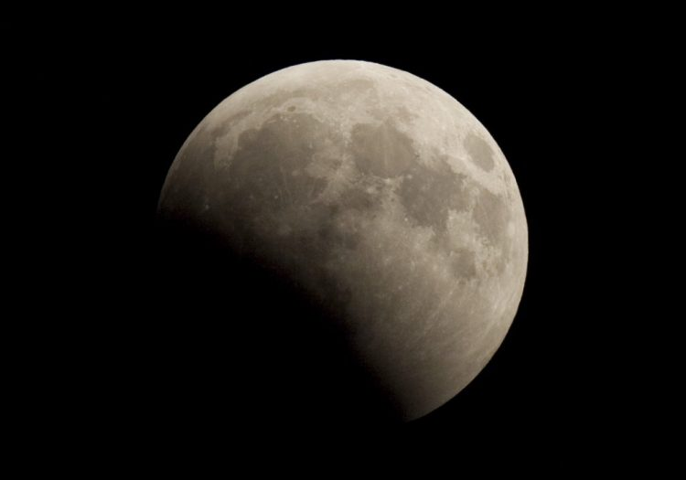
Полутеневое Лунное затмение

21 июня – Кольцевое солнечное затмение. В этот день произойдет кольцеобразное солнечное затмение. Это будет 36 (срединное) затмение 137-го Сароса. Кольцеобразный эклипс характеризуется таким расположением Луны, когда ее диаметр меньше видимой области Солнца. В итоге в пике наложения двух небесных вокруг черного диска видно огненное кольцо. Кольцеобразная пиковая фаза будет длиться 38 секунд в координатах 0°21’23». В этот день Луна находится в Раке.
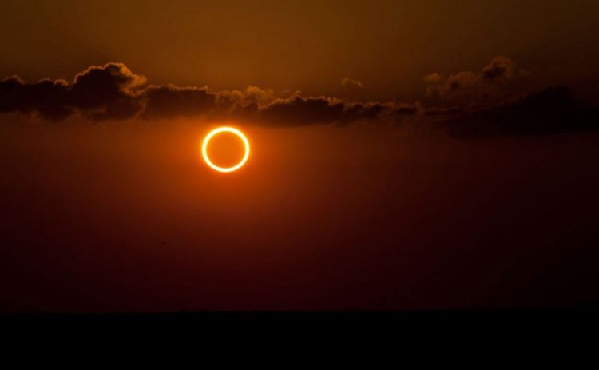

Кольцеобразное солнечное затмение

Наблюдать данное явление можно будет в южной части Европы, в азиатских странах, в южных широтах России, и в южно-азиатских государствах СНГ. Ожидаемое время пика наложения светил – 6:41 (UTC), максимальная фаза 0,994.

22 июня – Летнее солнцестояние. Произойдет в 00:44. Северный земной полюс установится под наклоном к Солнцу, которое достигнет самой северной позиции на небе и окажется прямо над Тропиком Рака в 23.44 градусах северной широты. Это первый летний день для северного полушария и первый зимний для южного.

